随州市2023年八年级学业水平考试
生物试题
第I卷（选择题）
一、选择题（下面各题的四个选项中，只有一项是符合题意的。每题1分，共计20分。）
1. 为探究生态因素在生态系统中的作用，某生物兴趣小组将大小、健康状况相近的小鱼分别置于四个生态缸中，处理条件如图所示，其中哪个生态缸中小鱼存活时间最长（ ）
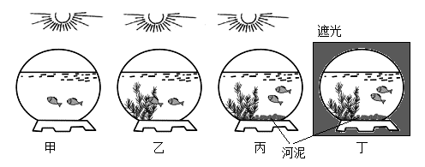
A. 甲 B. 乙 C. 丙 D. 丁
2. 以下谚语所蕴含的食物链书写正确的是（ ）
A. 鹬蚌相争，渔翁得利：蚌→鹬→人
B. 草尽狐兔愁：草→兔→狐
C. 螳螂捕蝉，黄雀在后：蝉→螳螂→黄雀
D. 大鱼吃小鱼，小鱼吃虾米：植物←虾←小鱼←大鱼
3. 我国兴建青藏铁路时，在穿过可可西里等自然保护区的线路上修建了许多涵洞或高架桥，以尽量避免干扰藏羚羊等野生动物的正常生活，这样做的生态意义是（ ）
A. 保护野生动物栖息环境，维持生态平衡 B. 减少青藏铁路的建设投资
C. 体现了人类在自然界面前是无能为力的 D. 增加生态环境的复杂性
4. 下列四组目镜与物镜的组合中，放大倍数最大的是（ ）
A. 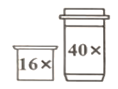 B. 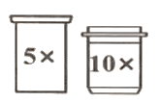 C. 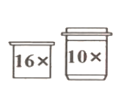 D. 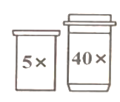
5. 我国宣布力争于2060年前实现“碳中和”，即二氧化碳的排放与吸收互相平衡（如图）。下列途径中属于吸收二氧化碳的是（ ）
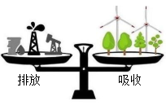
A. 绿色植物的光合作用 B. 化石燃料的燃烧
C. 微生物的氧化分解 D. 生物的呼吸作用
6. 干细胞的研究和应用是当前世界上最重要的研究领域之一，干细胞能修复损伤的组织或器官，被广泛应用于骨髓移植领域，下图为造血干细胞产生血细胞的过程，过程②称为（ ）
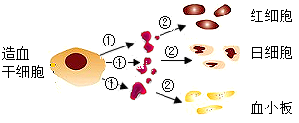
A. 细胞生长 B. 细胞分裂 C. 细胞分化 D. 细胞癌变
7. “郎对花姐对花，一对对到田埂下”是民歌“对花”中的唱词。对花就是把两朵花相对轻碰。你认为对花的生物学意义是（ ）
A. 保护花蕊，驱赶昆虫 B. 刺激花瓣，让花开得更鲜艳
C. 塑造花型，使形态更美观 D. 人工辅助授粉，提高结实率
8. 为了能吃到新鲜、放心的蔬菜，勤劳的中国人把阳台的边边角角充分利用，种起了豇豆、黄瓜等蔬菜。种植中往往要用树枝、竹竿等搭架供其生长，这样做的主要目的是（ ）
A. 使植物充分接受光照进行光合作用 B. 促进植物体的呼吸作用
C. 利于浇水、采摘等管理活动 D. 防止蔬菜受到家养小宠物的破坏
9. 处于青春期的男孩和女孩，在生理和心理方面都会发生一系列的变化。青春期不提倡的是（ ）
A. 生活有规律，积极参加文体活动 B. 树立远大理想，塑造美好的心灵
C. 与同学互相帮助，建立真诚的友谊 D. 面对心理困惑，拒绝向任何人倾述
10. 以下生理过程能使原尿中的葡萄糖重新返回血液的是（ ）
A. 排汗 B. 重吸收作用 C. 过滤作用 D. 呼气
11. 下列不能体现“生物体结构与其功能相适应”的生物学观点的是（ ）
A. 鸟类的骨骼厚重，骨内部紧实，可增加体重以维持平衡，利于飞行
B. 鲫鱼的身体呈流线型，有利于减少其在水中运动时遇到的阻力
C. 根尖成熟区的表皮细胞向外突出形成根毛，有利于根吸收水和无机盐
D. 小肠内表面有环形皱襞和小肠绒毛， 有利于小肠消化和吸收营养物质
12. 为了让师生掌握更多的逃生和救助方法，许多学校会定期开展逃生演练，其反射过程如图所示，下列有关叙述错误的是（ ）
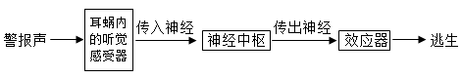
A. 接受声波刺激的感受器位于耳蜗 B. 完成该反射的神经中枢位于脊髓
C. 完成该反射的结构基础是反射弧 D. 演练利于提高对突发状况的应变 能力
13. 丫丫就读的学校开展了前往动物园参观的研学旅行活动，①老虎、②鳄鱼、③孔雀这三种动物在丫丫的参观路线（如图）中的“出场”顺序依次是（ ）
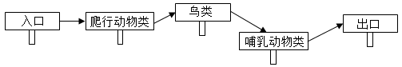
A. ①→②→③ B. ②→③→① C. ③→②→① D. ③→①→②
14. 悠悠文明史，漫漫丝绸路。小小的家蚕不仅同中华文明紧密相连，也促进了中外文化的交流。家蚕生殖发育的过程正确的是（ ）
A. 卵→幼虫→蛹→成虫 B. 幼虫→卵→成虫→蛹
C. 成虫→幼虫→卵→蛹 D. 蛹→幼虫→卵→成虫
15. 在劳动实践课上，同学们纷纷申领了制作各种发酵产品的任务，大家选用的主要微生物与发酵产品对应正确的是（ ）
A. 霉菌——馒头 B. 乳酸菌——白醋 C. 醋酸菌——酱油 D. 酵母菌——米酒
16. 某遗传病的致病基因位于Y染色体上，有一男孩患了该遗传病，其致病基因来自于（ ）
A. 外公 B. 外婆 C. 爸爸 D. 妈妈
17. 唐氏综合征又叫21三体综合征，患者表现为智力低下、身体发育迟缓等症状。如图为某该病患者的体细胞染色体排序图，由图可知该患者体细胞中的染色体组成是（ ）
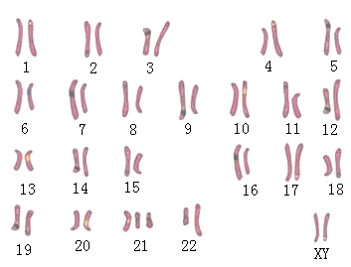
A. 45条+XX B. 45条+XY C. 44条+XX D. 44条+XY
18. 夏天蚊虫肆虐，许多家庭都会使用蚊香、驱蚊液、灭蚊片等灭蚊产品。在使用过程中发现它们的灭蚊效果变得越来越差，出现这种现象的原因是（ ）
A. 灭蚊产品使蚊虫产生了抗药性变异 B. 蚊虫抗药性增强是灭蚊产品选择的结果
C. 灭蚊产品增强了蚊虫的繁殖能力 D. 产生了变异的蚊虫都能生存下来
19. “天宫课堂”为广大青少年带来了一场精彩的太空科普课，中国航天员首次在问天实验舱内向我们展示了“用筷子喝茶”的挑战实验：将飘浮在太空舱中形似果冻的“茶水”夹起，像吃菜一样放入口中。这一过程属于科学探究的哪一环节（ ）
A. 提出问题 B. 作出假设 C. 实施计划 D. 得出结论
20. 珍爱生命，笑对生活，健康成长既是一种态度，也是一种责任。请根据健康生活常识判断下列说法正确是（ ）
A. 当发现有人触电时，不需切断电源，可直接上前进行急救，以免错过最佳抢救时机
B. 传染病的预防措施可以分为控制传染源、切断传播途径和保护易感人群三个方面
C. 艾滋病可通过性传播、血液和母婴传播，所以不能和艾滋病患者一起就餐、握手
D. 许多慢性疾病是在成年期发病的，因此儿童和青少年时期不必养成健康的生活方式
第II卷（非选择题）
二、非选择题（共30分。）
21. 探究与实践题
某生物兴趣小组为践行“垃圾是放错地方的资源”的理念，开展了如下探究实验。
（一）堆肥制作
1．设计制作小型堆肥桶（如图）
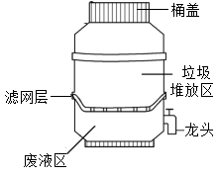
2．准备堆肥材料
厨余垃圾若干、EM菌一包（EM菌是由乳酸菌等多种微生物复合而成的一种微生物菌制剂）
3．进行堆肥
在滤网层上均匀地放入约5cm厚的厨余垃圾，并均匀撒入约20gEM菌……依次重复这两个步骤，直至堆肥桶中装满厨余垃圾。盖上桶盖，将堆肥桶置于阴凉通风处。
4．观察记录
每天定时记录桶内变化及出液情况。5天后堆肥桶内出现黏稠状的淡黄色液体，散发出较强的酸味，从堆肥桶的龙头处收集液肥。
（二）液肥对植物生长的影响
实验步骤  组别 | 甲 | 乙
1 | 将500g土壤平均分配到两个花盆中，将大小相同、发芽情况相近若干土豆块均分后，分别埋入花盆中距离土壤表面以下3cm处，花盆分别标记为甲和乙，均置于光照充足且通风处
2 | 将液肥以适宜比例稀释，每隔一天向盆内浇入适量稀释液肥 | 每隔一天浇入与稀释液肥______的清水
3 | 10天后分别测量甲、乙两组土豆株高和茎的周长，取平均值
请分析回答：
（1）堆肥过程中，加入的EM菌扮演的角色是______（填“生产者”、“消费者”或“分解者”）。堆肥桶盖上桶盖的目的是营造______（填“有氧”或“无氧”）环境，利于发酵。
（2）实验过程中选用大小相同、发芽情况相近土豆块的目的是______。
（3）乙组每隔一天应浇入与稀释液肥______（填“等量”或“不等量”）的清水，设置甲、乙两组是为了形成______实验，使实验更有说服力。
（4）测量甲、乙两组土豆的株高和茎的周长，取平均值的目的是______。
（5）预测实验结果及结论：
甲组土豆株高和茎周长的平均值均_______（填“＞”、“=”或“＜”）乙组土豆株高和茎周长的平均值，说明液肥能促进植物的生长，验证了“垃圾是放错地方的资源”。
22. 光伏治沙项目采用光伏电站开发和荒漠治理相结合，逐步形成了“治沙+种草+养殖+发电+扶贫”五位一体的复合生态型新模式，可有效的提高植被的覆盖率，减少地表水分蒸发，改善当地生态环境，成为“绿水青山就是金山银山”的真实写照。
请分析回答：
（1）光伏板周围的植物大大降低了面板周围的温度，这主要是植物进行______作用的缘故。
（2）农户在光伏板周围种植的牧草、玉米、草药、水稻、蔬菜等植物通过______作用制造有机物，不仅满足自身需要，而且为动物提供了基本的食物来源；同时，养殖的蚯蚓、牛、羊、鸭等动物的呼吸作用产生的水和______又能为牧草等植物的光合作用提供原料，种植农作物与养殖动物对光伏治沙起到了相得益彰的作用。
（3）该模式构成的生态系统中生物种类较单一，结构较简单，自动调节能力较______，因此我们更要加强对它的保护。这一脆弱的生态系统中养殖的牛、羊，往往会为获取光伏板下稀少的牧草而发生争斗，这种争斗现象叫做______（填“捕食”、“竞争”或“共生”）。
（4）在光伏板强烈反光影响下，食虫鸟的数量会减少， 这可能会使该生态系统中害虫的数量______（填“减少”、“不变”或“增加”）。
（5）对这种五位一体的复合生态型新模式，你是否认同并阐述理由______。
23. 跳绳是一项老少皆宜的健身运动，它能锻炼全身肌肉和多种内脏器官，能提高协调性和平衡能力，预防多种疾病，被誉为 “最完美的健康运动”。
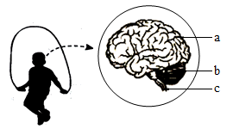
请回答下列问题：
（1）跳绳是在遗传因素的基础上，通过环境因素的作用，由生活经验和学习而获得的行为，因此属于______行为。
（2）经常进行跳绳运动能增强神经系统中______（填图中字母）的功能，从而提高运动的协调性和身体的平衡能力。
（3）完成跳绳动作，需要骨、关节和肌肉之间的协调配合，骨骼肌受神经传来的刺激收缩时，就会牵动骨绕关节活动，下列表示骨、关节和肌肉的模式图中，正确的是______。
A. 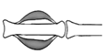 B. 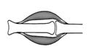 C. 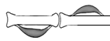
（4）跳绳是许多地区中考体育考查项目之一，在跳绳测试过程中，同学们的呼吸会加深加快，对______（填气体）的需求量加大，此时外界气体与______（填器官名称）内气体的交换加强，肺泡中的氧气透过肺泡壁和毛细血管壁进入血液，最终到达组织细胞。
（5）完成跳绳测试所需的能量主要来自于组织细胞的线粒体内分解______释放的。激烈的跳绳测试后，机体会产生大量的热量，这时______中的汗腺会分泌汗液，通过汗液蒸发带走部分热量，以调节体温。
（6）要准确、快速地完成花式跳绳动作，需要人体各个器官、系统的统一协调，该过程主要受到神经系统的调节，但也受到_______调节的影响。
24. 寅去卯来，玉兔登场。兔子是祥和、温顺的象征，深受国人的喜爱。科研人员设计了如图的实验，研究兔毛长度的遗传规律。
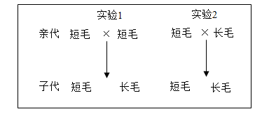
请分析回答：（兔的长毛和短毛受一对基因A、a控制）
（1）实验1中子代出现了长毛兔，这种现象称为______。根据实验_______的杂交结果，可以判断长毛和短毛的显隐性关系。
（2）为确定实验1子代中某只短毛兔的基因组成，科研人员将其与多只长毛兔进行杂交：
①若后代性状既有短毛又有长毛，则该短毛兔的基因组成是______；
②若后代性状_______，则该短毛兔的基因组成是AA．
（3）实验2中，亲代控制兔毛长短的基因是以_______为“桥梁”传递给子代的，子代长毛兔的基因组成为_______。
（4）科研人员选取雌、雄长毛兔各一只，将它们的兔毛长度修剪至与短毛兔的毛长基本一致，再让这两只剪毛后的兔子进行杂交，所生子代的性状为_______。

